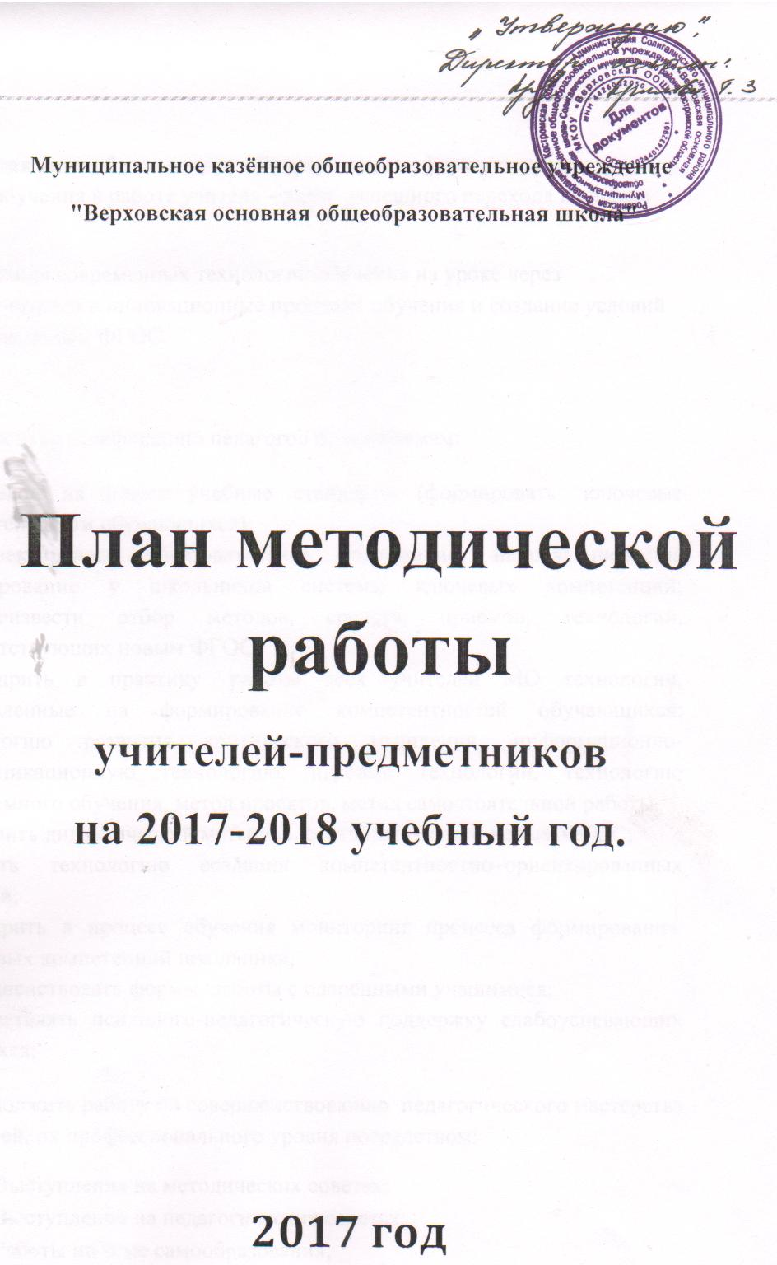 Методическая тема объединения: «Современные информационные технологии обучения в работе учителя – залог успешного перехода на новые ФГОС».
Цель: реализация современных технологий обучения на уроке через вовлечение учителей в инновационные процессы обучения и создание условий для работы по новым ФГОС.
Задачи:
1.Повысить квалификацию педагогов по проблемам:
- переход на новые учебные стандарты (формировать ключевые компетентности обучающихся):
- проектировать образовательное содержание, направленное на формирование у школьников системы ключевых компетенций;
- произвести отбор методов, средств, приемов, технологий, соответствующих новым ФГОС;
- внедрить в практику работы всех учителей МО технологии, направленные на формирование компетентностей обучающихся: технологию развития критического мышления, информационно-коммуникационную технологию, игровые технологии, технологию проблемного обучения, метод проектов, метод самостоятельной работы
- накопить дидактический материал, соответствующий новым ФГОС;
-освоить технологию создания компетентностно–ориентированных заданий;
- внедрить в процесс обучения мониторинг процесса формирования ключевых компетенций школьника;
-совершенствовать формы работы с одаренными учащимися;
-осуществлять психолого-педагогическую поддержку слабоуспевающих учащихся;
2.Продолжить работу по совершенствованию педагогического мастерства учителей, их профессионального уровня посредством:
  - Выступления на методических советах;
  - Выступления на педагогических советах;
  - Работы по теме самообразования;
  - Творческими отчетами;
  - Публикациями в периодической печати;
  - Открытыми уроками на ШМО;
  - Открытыми уроками для учителей-предметников;
  - Открытыми уроками на РМО;
  - Проведением предметных недель;
  - Обучением на курсах повышения квалификации;
  - Участием в конкурсах педагогического мастерства;

3.Изучать и внедрять новые технологии обучения.
4.Продолжить работу школы согласно её основной задаче обучения и воспитания, внедрять здоровьесберегающие технологии в УВП.
Ожидаемые результаты работы:
- рост качества знаний обучающихся ;
- овладение учителями МО системой преподавания предметов в соответствии с новым ФГОС;
- создание условий в процессе обучения для формирования у обучающихся ключевых компетенций;
- сохранение контингента обучающихся.

План работы ШМО в 2017-2018 учебном году:

Месяц |  | № | Содержание деятельности | Ответственные
Сентябрь |  | 1 | Составление и утверждение плана работы ШМО. | Учителя, Рук. ШМО
 |  | 2 | Разработка и утверждение рабочих программ по предметам и практической части в соответствии с программами. | Учителя, зам. директора
 |  | 3 | Единый орфографический режим школы  (заполнение журналов, дневников, личных  дел); | Учителя, зам. директора
 |  | 4 | Индивидуальная работа по пополнению дидактического материала, ЭОР. | Учителя
 |  | 5 | Составление графика проведения открытых уроков и мероприятий по предмету. | учителя, рук. ШМО
 |  | 7 | Мониторинг техники чтения в 2-4 кл. | Рук. ШМО
Октябрь |  | 1 | Составление плана работы с одарёнными детьми. | учителя  .
 |  | 2 | Качество проверки тетрадей учащихся по русскому языку и математике. | Завуч, рук. ШМО
 |  | 3 | Для проверки знаний, умений и навыков учащихся проводить контрольные работы | учителя
 |  | 4. | Заседание ШМО | Рук. ШМО
Ноябрь |  | 1 | Проведение предметных олимпиад, работа с учащимися с повышенной мотивацией к учению | Учителя, рук. ШМО
 |  | 2 | Принять активное участие в муниципальной Всероссийской олимпиаде школьников | учителя
 |  | 3 | Выступление на педсовете. | учителя
 |  | 4 | Итоги обследования первоклассников по адаптации к школьной жизни. | Кл. руководитель 1 кл
 |  | 5 | Заседания ШМО. Составление графика проведения открытых уроков и мероприятий по предмету. | учителя, рук. ШМО
 |  | 6 | Оформление и оборудование кабинетов. Подготовка кабинетов к смотру-конкурсу. | Учителя
Декабрь |  | 1 | Подготовка Недели Начальных классов | учителя
 |  | 2 | Взаимопосещение уроков. Взаимопроверка состояния тетрадей. | Учителя. завуч
 |  | 3 | Административные контрольные работы. | завуч
 |  | 4 | Посещение открытых уроков и мероприятий  учителей школы и района. | учителя
 | 5 |  | Мониторинг техники чтения в 2-9 кл. | Учителя, рук. ШМО
 | 6 |  | Заседание ШМО | учителя
 | 7 |  | Качество проверки тетрадей для контрольных работ учащихся 2-9 классов (аргументированность и объективность выступления оценок, организация работы над ошибками, соблюдение единого орфографического режима). Выполнение норм контрольных работ. | Взаимопроверка членами ШМО
Январь | 1 |  | Индивидуальная работа по пополнению дидактического материала. | учителя
Январь | 2 |  | Итоги выполнения контрольных работ и прохождение программ за 1 полугодие | учителя
Январь | 3 |  | Заседание ШМО. Отчет ШМО за 1 полугодие. | Учителя,  Рук.ШМО
Февраль | 1 |  | Мастер – класс. «Использование ИКТ в начальной школе» | учителя
Февраль | 2 |  | Взаимопосещение уроков. | учителя
Февраль | 3 |  | Контроль за работой учителей, самообразования. | Рук. ШМО, завуч
Февраль | 4 |  | Заседание ШМО | учителя
Март | 1 |  | Контрольные работы за 3 чет. | учителя
Март | 2 |  | Подготовка и активное участие в конкурсах и соревнованиях различного уровня | учителя
Апрель
Апрель | 1 |  | Круглый стол: преемственность в обучении, адаптационный период учащихся 4 класса | учителя
Май | 1 |  | Результаты итоговых контрольных работ в 1- 5 классах.
Май | 2 |  | Анализ выполнение рабочих программ. | учителя
Май | 3 |  | Итоги года. Предварительное планирование на 2018-2019 уч. год. | учителя
Май | 4 |  | Заседание ШМО. Отчётный анализ руководителя ШМО за год. | Рук.ШМО
Май | 5 |  | Мониторинг качества знаний по предметам. | Учителя. завуч
Май | 6 |  | Анализ воспитательной работы за год. | учителя

Работа ШМО, проводимая в течение года:
Содержание деятельности | Ответственный | Реализация
1. Проведения заседаний ШМО  2. Работа над темами по самообразованию.  3. Овладение педагогическими технологиями  как результат мастерства учителя и ученика.  4. Посещение открытых уроков и мероприятий  учителей школы и района.  5. Пополнение методической копилки учителями начальных классов.  6. Распространение передового педагогического  опыта (открытые уроки и внеклассные мероприятия, мастер-классы, семинары).  7. Повышение профессионального мастерства.  Участие педагога в различных конкурсах.  8. Взаимопосещение уроков и внеклассных мероприятий с применением ИКТ.  9. Активное участие в семинарах - практикумах, педсоветах.  10 . Участие в конкурсах и олимпиадах.  11. Посещение кружков (предметных, спортивных) по интересам.  12.Ознакомление учащихся с правилами техники безопасности при проведении учебных занятий. | ШМО  учитель  учителя.  учитель  учитель  рук. ШМО,  зам по УВР  учитель  Учителя  Учителя  Учителя  Учителя  Учителя | протоколы  отчет  открытые уроки и внек.  меропрития  дидактическ.  материал  справка  Планы  справка

Заседания ШМО
№ | НАЗВАНИЕ МЕРОПРИЯТИЯ | ОТВЕТСТВЕННЫЕ | СРОКИ ВЫПОЛНЕНИЯ
1. | Заседание первое.  1)- утверждение плана работы на 2017-2018 уч. год;  - утверждение рабочих программ на новый учебный год;  - методические рекомендации; | -учителя  -руководитель ШМО  Завуч | Сентябрь
2. | Заседание второе. "Компьютерные технологии как одно из условий повышения качества образования"  1) доклад по теме самообразования;  2) «Современные информационные технологии обучения в работе учителя начальных классов – залог успешного перехода на новые ФГОС».  3) Уровень подготовленности 1кл. Итоги входного мониторинга.  4)Работа с одаренными детьми. | учителя  Завуч , учителя | Ноябрь
3. | Заседание третье.  "Компьютерные технологии как одно из условий  повышения качества образования".  1)Открытые уроки с применением ИКТ  - анализ урока;  - доклад по теме самообразования;  2)Компетентностный подход как способ достижения нового качества образования.  3) О проведении Недели Начальных классов  4)Обзор методической литературы. | учителя  Завуч  Учителя нач.классов | Февраль
4. | Заседание четвертое.  " День творчества и успеха учителя и учеников"  1) ФГОС нового поколения: проблемы и перспективы.  2) Итоги учебного года.  3)Обсуждение плана ШМО на новый 2018-2019уч год. | педагоги | Май

